BỘ GIÁO DỤC VÀ ĐÀO TẠO **CỘNG HOÀ XÃ HỘI CHỦ NGHĨA VIỆT NAM**

**ĐẠI HỌC DUY TÂN Độc lập - Tự do - Hạnh phúc**

THỂ LỆ CUỘC THI XÂY CẦU Ô THƯỚC LẦN 7, NĂM 2025

*(Kèm theo Thông báo số…..../TB-ĐHDT ngày /03/2025)*

# Khái quát về cuộc thi:

Các đội dự thi sử dụng ống hút giấy và keo dán để chế tạo mô hình cầu trong thời gian tối đa là 180 phút. Ban Tổ chức tiến hành chấm điểm và thử tải mô hình cầu.

Ban Tổ chức sẽ trao giải thưởng cho các mô hình cầu đạt theo các tiêu chí: thẩm mỹ, tối ưu về chịu lực (tải trọng cầu chịu được và khối lượng cầu) và dự báo chính xác khả năng chịu tải của mô hình (chỉ áp dụng đối với đội sinh viên).

# Quy định về vật liệu, kích thước và cấu tạo mô hình cầu.

1. ***Vật liệu làm cầu:*** (Do Ban Tổ chức cung cấp)
   * Sinh viên: 50 ống hút 6mm và 25 ống hút 8mm; 01 bình (keo 502) loại 35g.
   * Học sinh: 75 ống hút 6mm và 30 ống hút 8mm; 01 bình (keo 502) loại 35g. Ngoài các vật liệu quy định, các đội không được sử dụng các loại vật liệu khác.
2. ***Dụng cụ: (Các đội tự trang bị)-*** Thước kẻ; thước eke, kéo, các dụng cụ khác.
3. ***Kích thước, hình dáng***

Mô hình cầu tự đứng trên hai mố (bàn thử tải), đảm bảo phương tiện giao thông di chuyển qua cầu trong thời gian 1 phút và gắn bản thử tải vào mô hình cầu tại ví trí giữa của phần dành cho phương tiện lưu thông qua cầu. Khoảng cách hai mố (bàn thử tài) là 500mm.

Kích thước của mô hình cầu (phủ bì):

+ Chiều cao tối đa: 400mm (tính từ điểm thấp nhất đến điểm cao nhất)

+ Chiều dài cầu: tối thiểu: 550mm, tối đa 800mm (tính theo phương dọc cầu)

+ Bề rộng tối thiểu: 120mm, tối đa 150mm. (tính theo phương ngang của cầu)

* + Kích thước của phương tiện qua cầu (dài rộng cao): 100x60x100 (mm).
  + Móc treo tải có bề rộng (từ 120mm đến 150mm), dài 50mm; móc treo phải được treo chính giữa cầu, ở phần dành cho phương tiện giao thông.

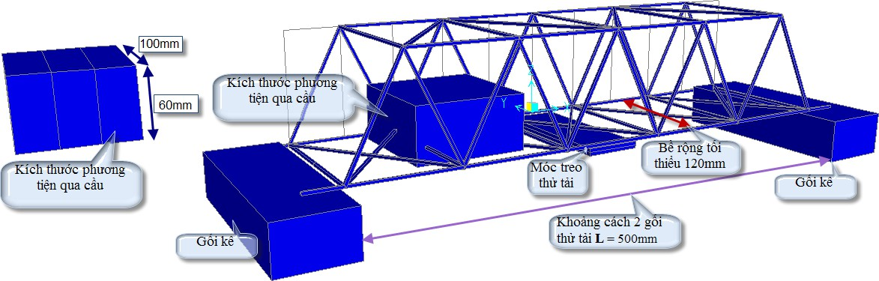

# Quy định về trình tự thi đấu và công nhận cấp tải.

* Các đội thực hiện mô hình theo thời gian quy định của Ban Tổ chức, 180 phút tính từ khi cấp phát vật liệu. Các đội thực hiện mô hình quá thời gian quy định sẽ không được tham gia thử tải.
* Tổ trọng tài kiểm tra kích thước của mô hình, xác định khối lượng của mô hình. Các mô hình vi phạm quy định về kích thước sẽ không được thử tải.
* Đội trưởng đăng kí mức tải dự báo với Tổ trọng tài.
* Ban Giám khảo chấm điểm kiến trúc.
* Thử tải: mỗi đội cử 2 thành viên vào khu vực thi đấu, gắn móc treo tải, đưa cầu vào vị trí thử tải, Tổ trọng tài kiểm tra, chấp nhận thì các đội mới được chất tải.
* Công nhận tải trọng: Tải trọng được công nhận bởi trọng tài khi mô hình cầu có thể duy trì được tải trọng trong thời gian ít nhất 10 giây mà không bị phá hủy.
* Quy định về phá hủy: Toàn bộ hoặc các bộ phận chính bị của cầu phá hủy; độ võng của cầu quá 20mm.

# Thang điểm

* 1. Điểm kiến trúc (D): tối đa 50 điểm.

Hài hoà tỷ lệ, hình dáng đẹp và độc đáo, tính khả thi.

* 1. Điểm khả năng chịu lực (T): tối đa 200 điểm.

Khả năng chịu lực (Xi) đội i được tính dựa vào tỷ số giữa *khả năng chịu lực P(kG)*

của cây cầu và *bình phương khối lượng của cây cầu G(gr)*; xác định theo công thức:

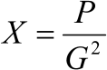.111

Điểm của khả năng chịu lực của cây cầu (Ti) của đội i được quy đổi về điểm số với mức tối đa 200 điểm.

* 1. Điểm dự báo mức tải trọng (U): tối đa 50 điểm (chỉ áp dụng với đội sinh viên)
     + Điểm dự báo mức tải trọng được tính dựa vào độ lệch giữa tải trọng thực tế được công nhận và tải trọng dự báo của đội dự thi.
     + 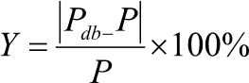Độ lệch tải trọng được tính như sau, làm tròn đến phần nguyên.

Trong đó: Pdb: Tải trọng dự báo của đội dự thi (kG)

P: Tải trọng lớn nhất được trọng tài công nhận (kG) Điểm dự báo mức tải trọng:

|  |  |  |  |  |  |  |
| --- | --- | --- | --- | --- | --- | --- |
| Y | <10% | 10%-:-19% | 20%-:-29% | 30%-:-39% | 40%-:-49% | >=50% |
| Điểm (U) | 50 điểm | 40 điểm | 30 điểm | 20 điểm | 10 điểm | 0 điểm |

***Điểm tổng kết = D+T+U***

# Truất quyền thi đấu:

Ban Tổ chức xem xét để truất quyền thi đấu của các đội tham gia có các hành vi sau:

* 1. Các hành động nhằm phá hỏng sân thi đấu do Ban Tổ chức lập nên.
  2. Các thành viên của đội cố ý phá hoại cây cầu của đội bạn.
  3. Thành viên và cổ động viên của đội gây mất trật tự.

5.4 Có bất cứ hành vi nào được tổ trọng tài cho là không phù hợp.

# Các quy định khác:

* 1. Với những trường hợp chưa nêu trong luật thi đấu, trọng tài và ban tổ chức, ban giám khảo có quyền quyết định cuối cùng trong trường hợp có tranh cãi.

6.2. Các đội tham dự phải có trách nhiệm cung cấp thông tin về đội mình cho Ban Tổ chức trong quá trình thực hiện mô hình nếu có yêu cầu, kể cả hình ảnh và ghi hình những công đoạn làm công trình cầu để làm tư liệu cho Ban Tổ chức.

6.3. Ban Tổ chức có quyền sử dụng các thông tin của đội để quảng bá cho hoạt động của cuộc thi tiếp theo.

**BAN TỔ CHỨC**